**無農薬、無化学肥料の沖縄産モリンガ100%**

**スーパーベジタブルの焙煎茶**

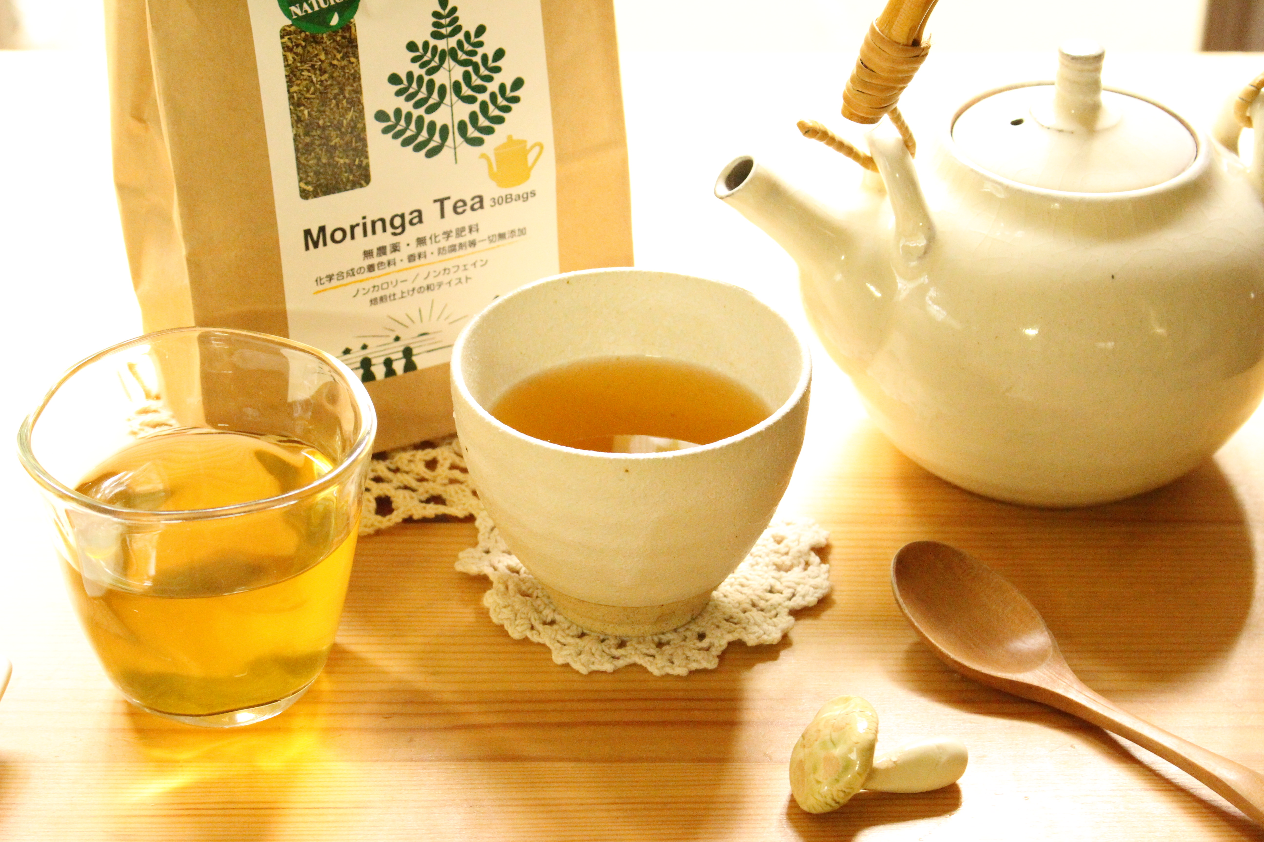

今回ご紹介する暮らしっく村の「モリンガ茶」の材料は

沖縄のうるま市と名護市で農薬、化学肥料を使わずに

大切に育てられたモリンガ。

スーパーベジタブルといわれる

モリンガの栄養をそのままに焙煎した

和テイストのお茶です。

ほうじ茶のような香ばしい香りと

緑茶のような甘い味わいが楽しめます。

**無着色、無香料、無添加**

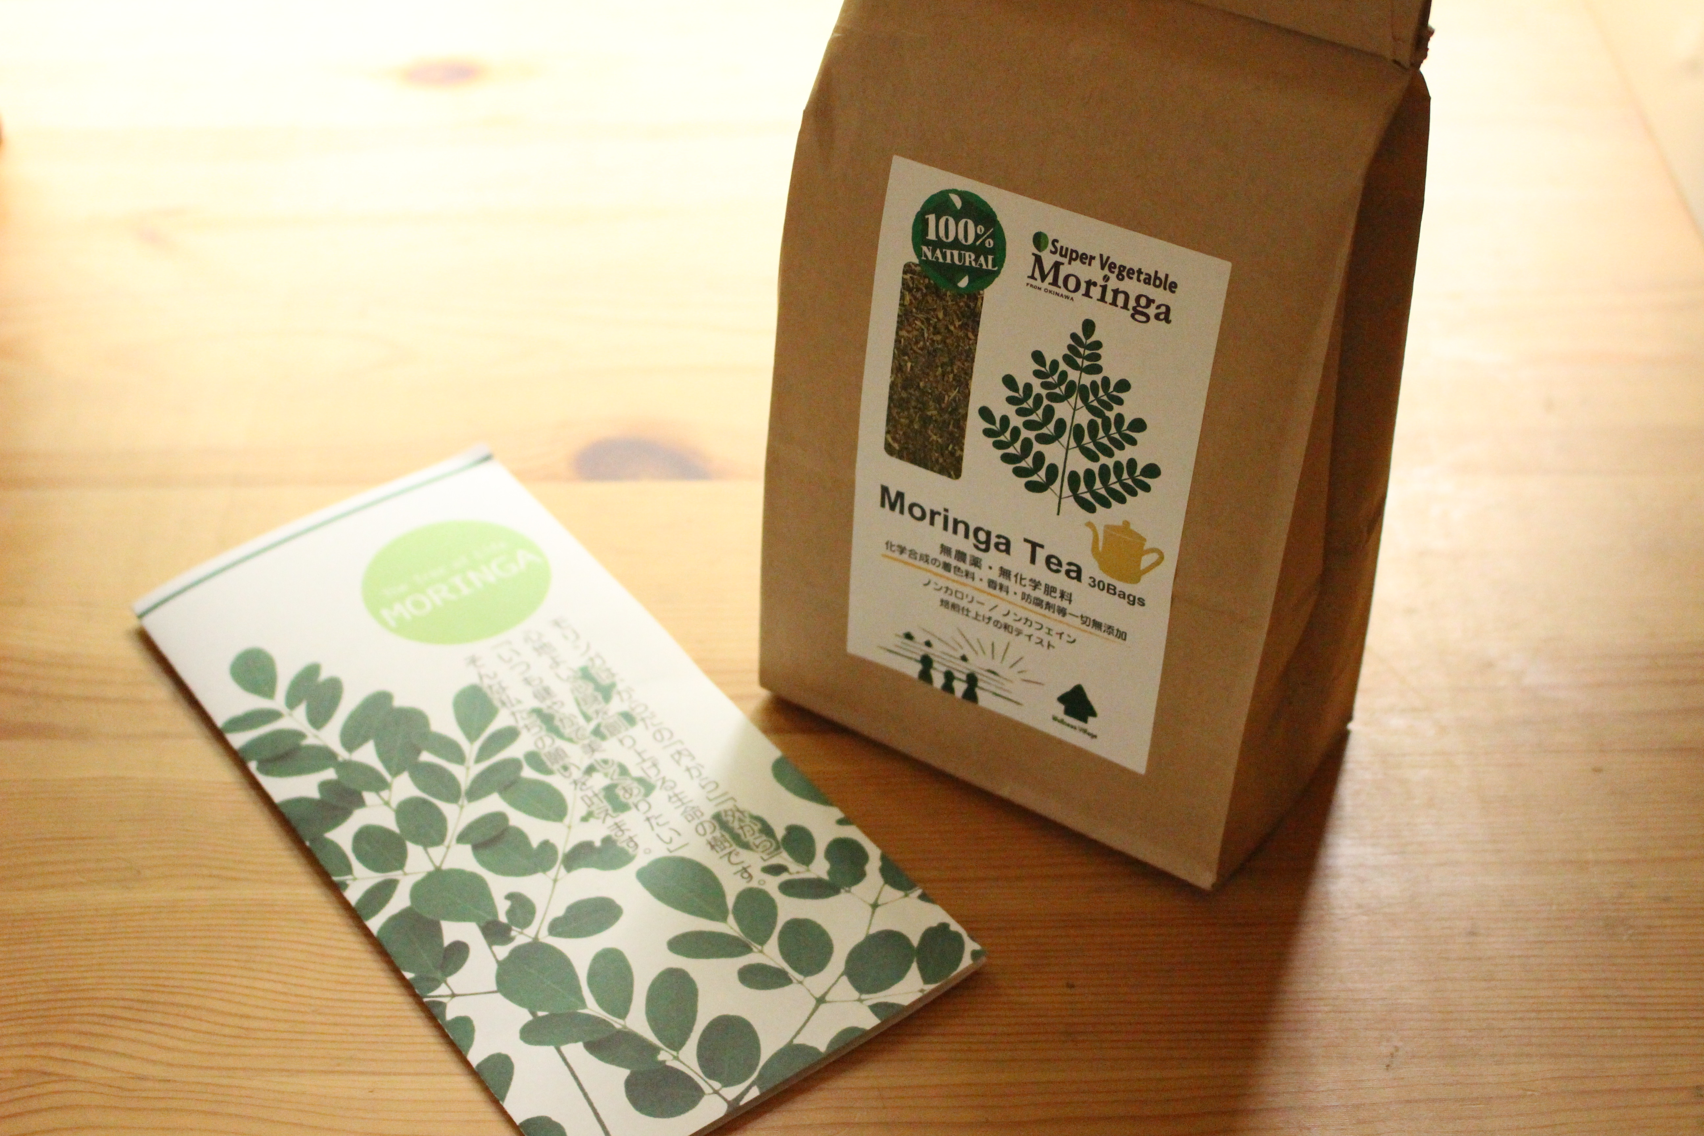

栽培から加工まで全て国内生産されたモリンガ茶。

添加物や着色料、香料なども加えず

沖縄産モリンガを焙煎しています。

No More添加物！をうたい

心地よい暮らしを提案する

暮らしっく村のモリンガ茶は

心と体に優しいお茶です。

**[＞モリンガ茶について詳しく見る](http://ad.affpartner.com/B6OGvt/t1/" \t "_blank)**

**モリンガの栄養成分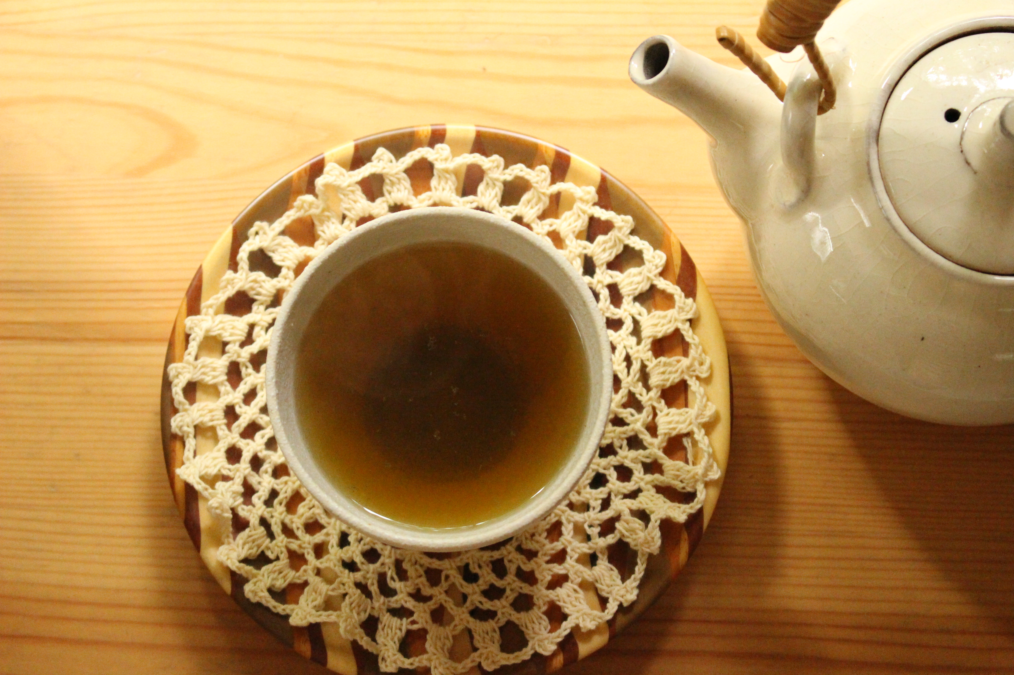**

モリンガは、スーパーベジタブルと言われ

栄養成分がたっぷり。

例えば、

ギャバ（r-アミノ酪酸）は発芽玄米の10倍

タンパク質は納豆の２倍

βカロチンは人参の３倍

ビタミンEはアーモンドの2倍

マグネシウムは玄米ご飯の16倍。

モリンガは薬ではありませんが、

その成分から製薬会社も注目している植物です。

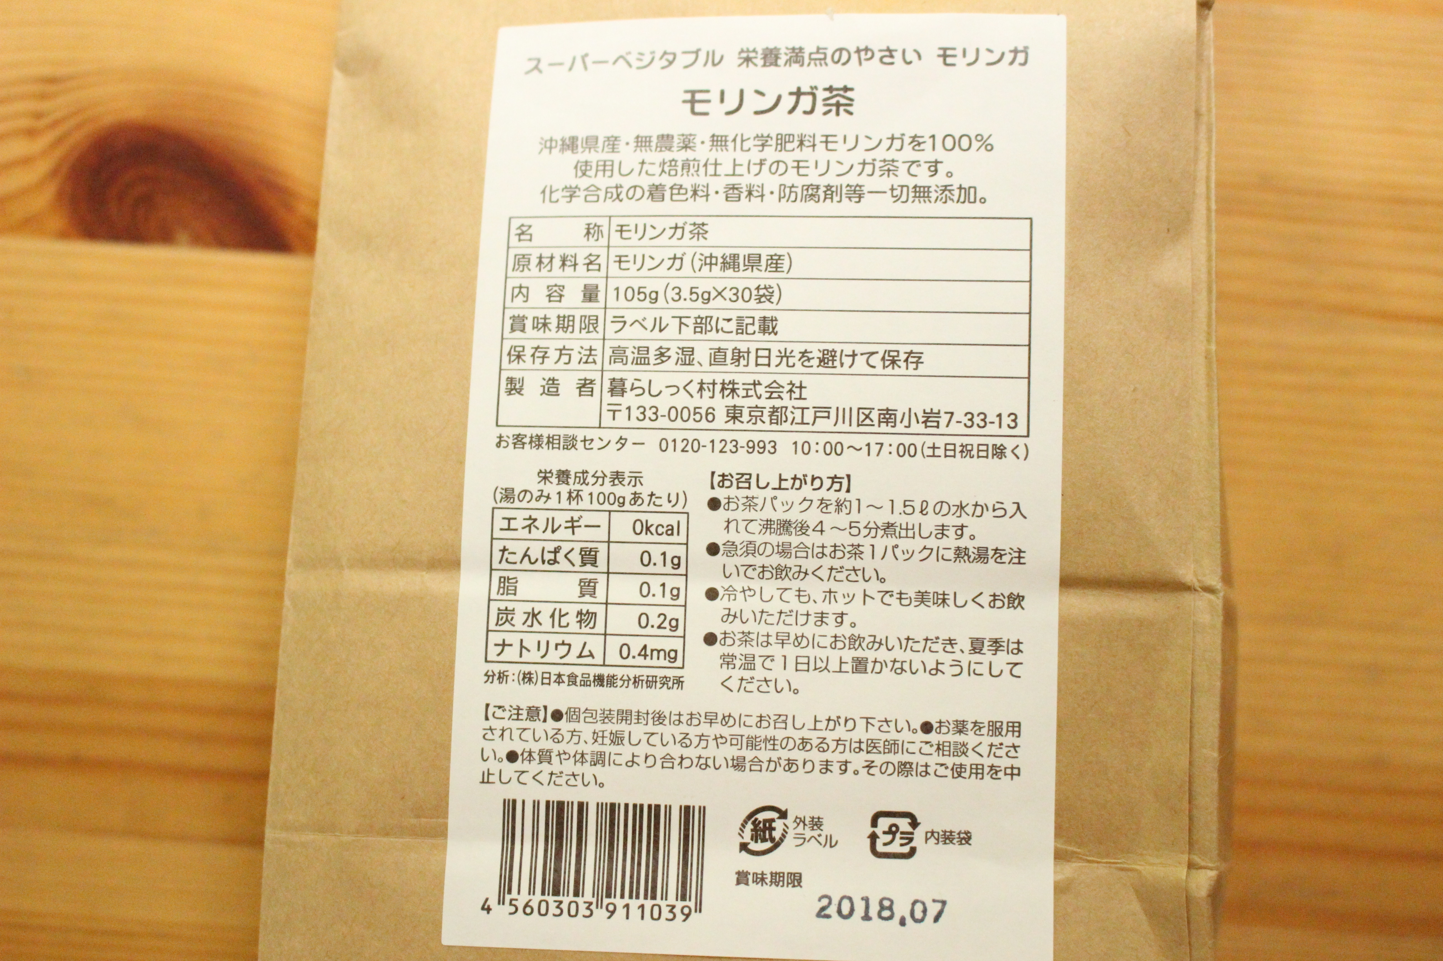

モリンガの原産地は北インド。

モリンガはアーユルヴェーダで

300の病気を防ぐことができる

有益な植物だと記述されているそうです。

熱帯地方で寒さに弱いモリンガは

暖かい沖縄での栽培に最適。

モリンガの好む気候があるから

国産の安心なお茶をいただくことができるのです。

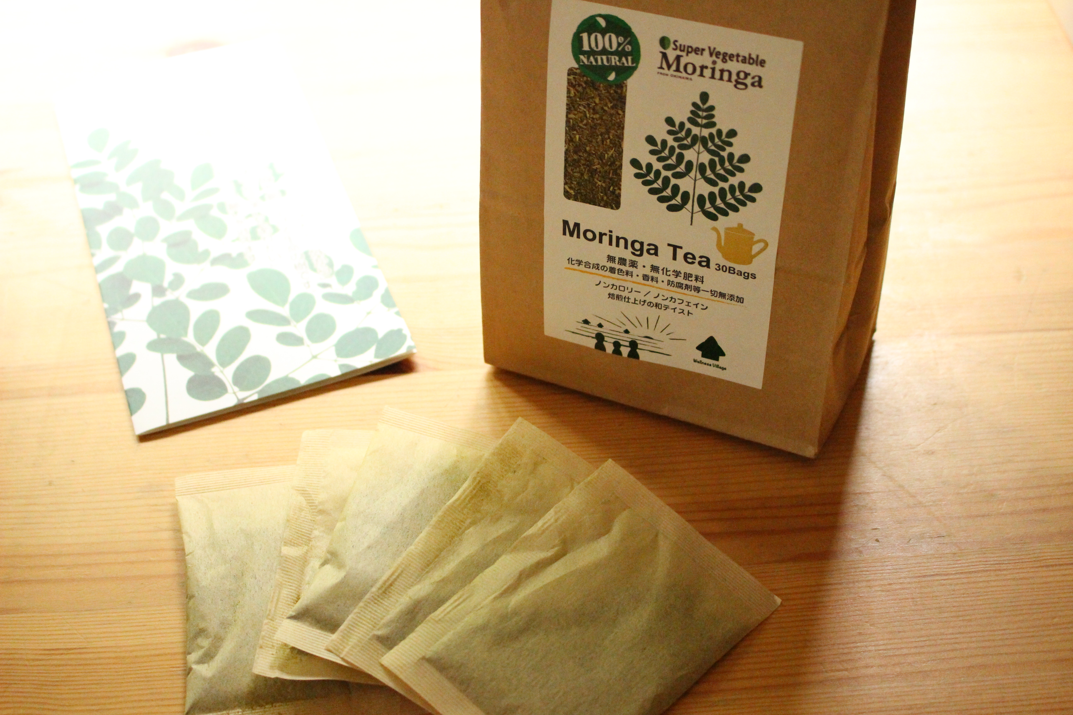

ティーパックもこだわって、無漂白。

飲んだ後のお茶殻は

無農薬だから捨てずに

葉を取り出して、肥料として

草木にあげられます。

飲んだ後まで優しいお茶ですね。

**モリンガ茶に期待すること**

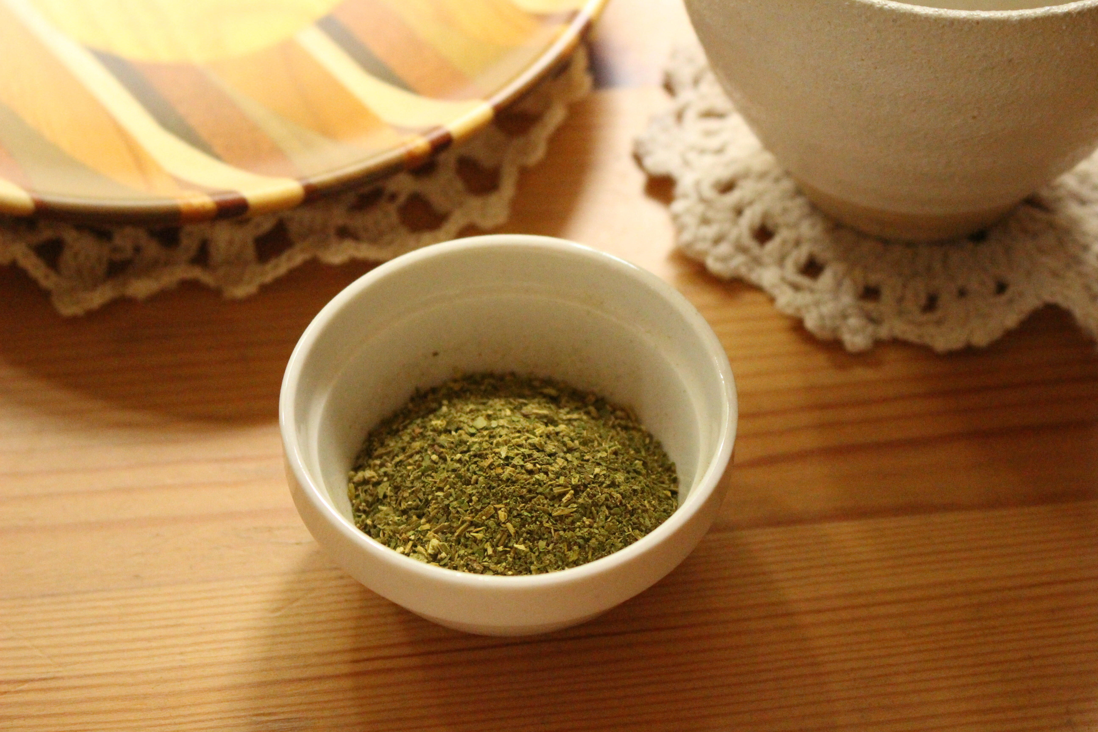

モリンガ茶を飲むと排出が進み、

様々な効果が期待されます。

●便秘が解消する

* 血行が良くなり、冷え性が改善
* アレルギー症状が緩和
* 体が軽くなる

優れた栄養が豊富に含まれ

奇跡の木、命の樹ともいわれるモリンガ。

栄養成分を抽出していただく

煮出しタイプのお茶なので

栄養が丸ごと期待できます。

**モリンガ茶の飲み方**

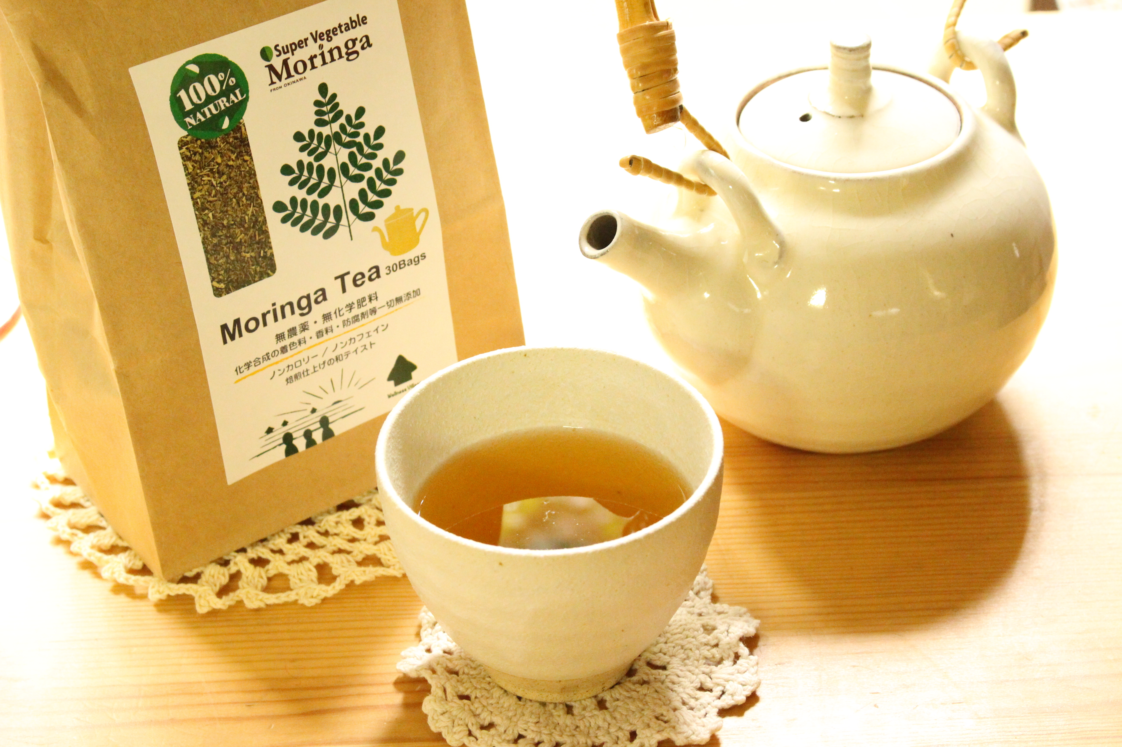

ティーパック１つに対して

1〜1.5リットルの水を入れて中火にかけ

沸騰したら4、5分煮出します。

濃いめがお好みの方は

500〜800mlの水でもOK。

香ばしい香りと

奥深い味わいが楽しめます。

癖が全然なくて

とても飲みやすいモリンガ茶。

そのままでも毎日美味しくいただけますが

アレンジしても楽しいです。

**モリンガ茶のアレンジ**

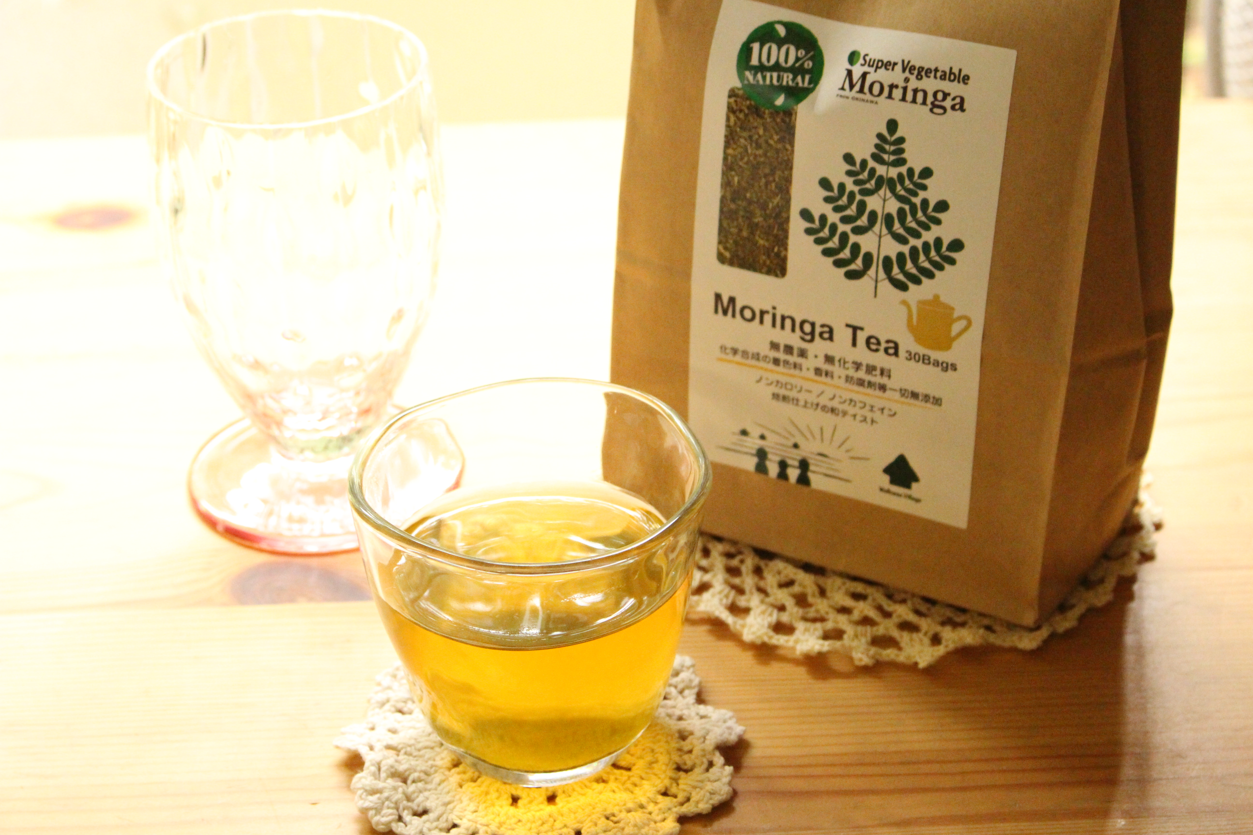

アイスで飲む場合は、煮出してから冷やします。

煮出す時間がない場合は

熱湯を注いでも大丈夫。

梅干し１個、醤油少々、生姜の絞り汁少々を加えたり

柑橘の皮と甘みを加えたり、

豆乳を加えてラテにしたり、。

お好みの飲み方を見つけてください。

お茶グルタミン酸の数値が高いから、

旨味がたっぷり。

朝粥やお茶漬けもオススメです。

**[＞＞商品の購入はこちら](http://ad.affpartner.com/B6OGvt/t1/" \t "_blank)**

**和テイストで旨味が強く**

**奥深い味わいのモリンガ茶**

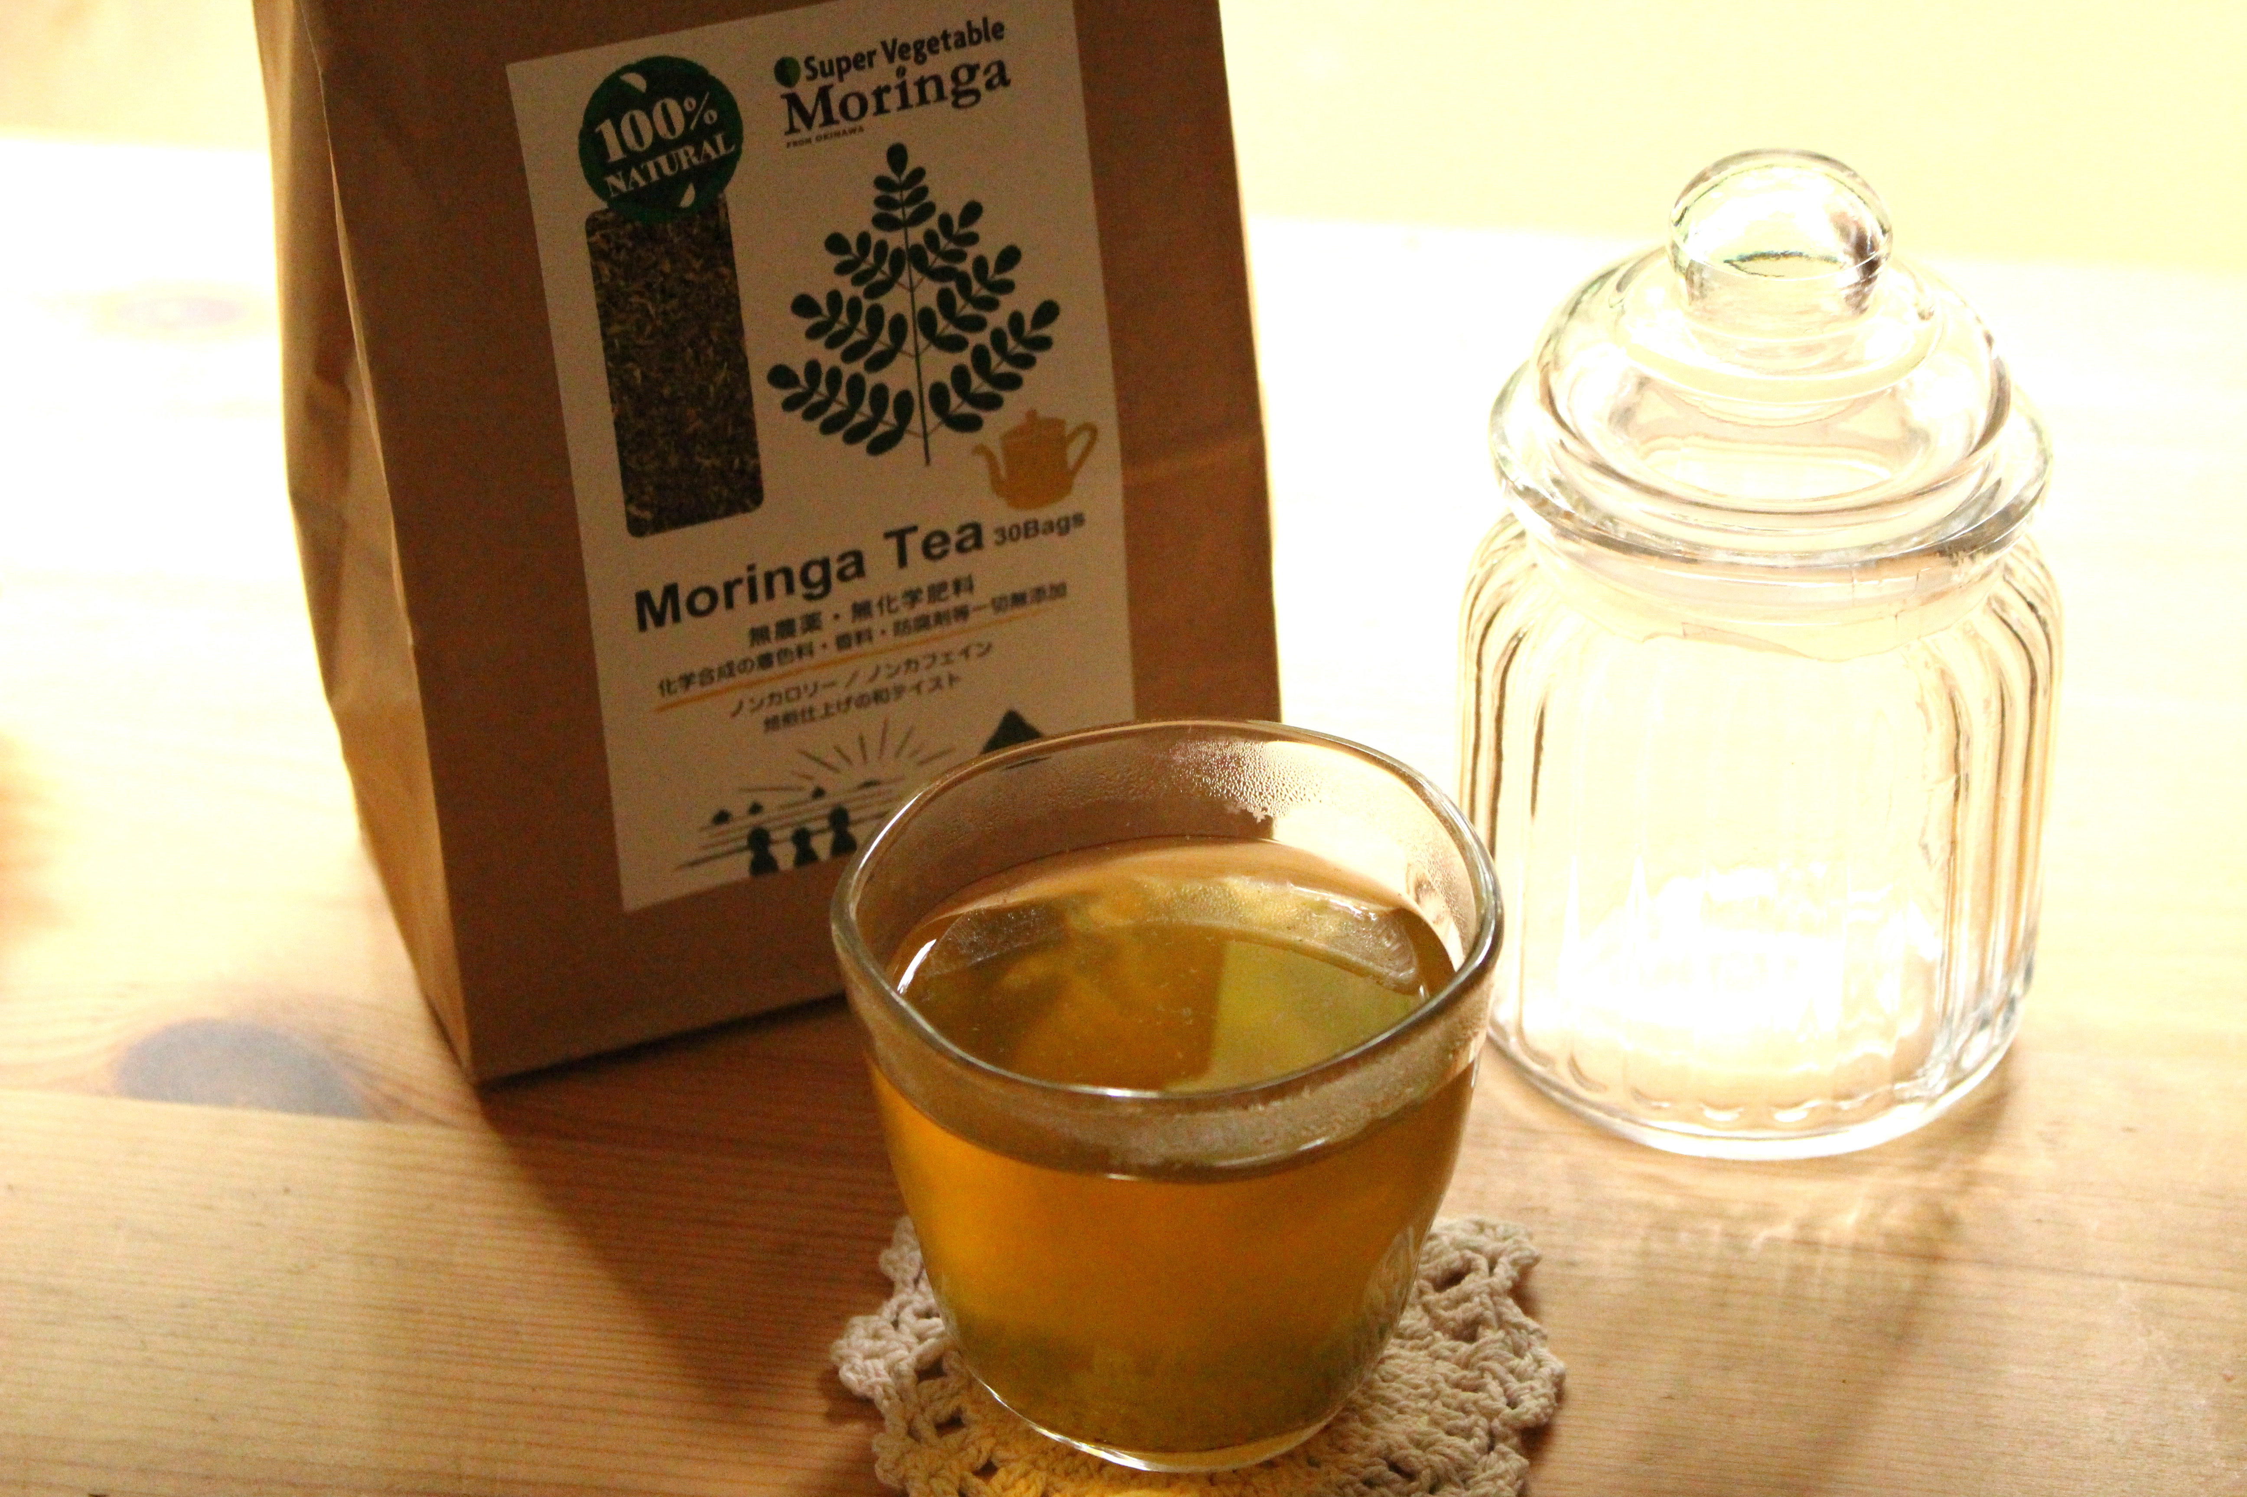

人に必要な栄養素がバランスよく含まれる

モリンガのお茶。

焙煎することで

香りが豊かに広がり

細胞の隅々まで行きわたるようです。

即効性のあるものではありませんが、

細く長く、毎日続けることで

老廃物を排出する効果が期待できそう。

毎日のティータイムに、

モリンガ茶もぜひ。

【原材料】

モリンガ（沖縄産）

**[＞＞商品の購入はこちら。](http://ad.affpartner.com/B6OGvt/t1/" \t "_blank)**